#Лабораторна робота No7. Функції
Автор: Поляч Альона Павлiвна
Група: КН-922б
Завдання:
- Переробити програми, що були розроблені під час виконання
лабораторних робіт з тем "Масиви" та "Цикли" таким чином, щоб
використовувалися функції для обчислення результату.
- Функції повинні задовольняти основну їх причетність - уникати
дублювання коду.
Тому, для демонстрації роботи, ваша програма (функція main()) повинна
мати можливість викликати розроблену функцію з різними вхідними
даними.
- Слід звернути увагу: параметри одного з викликів функції повинні бути
згенеровані за допомогою генератора псевдовипадкових чисел random().
- Слід звернути увагу (#2): продемонструвати встановлення вхідних даних
через аргументи додатка (параметри командної строки).
Обробити випадок, коли дані не передались - у цьому випадку вони
матимуть значення за умовчуванням, обраними розробником.

Опис програми
Функціональне призначення
Програма виконує дві операції.
- Розраховує кіл-ть щасливих квитків.
- - При запуску програми вводиться номер квитка, від якого
почнеться розрахунок.
- - Якщо не буде введено номер квитка, то розрахунок буде здійснено з
білета під номером 1000 (можна вводити лише 4-цифрові числа. Якщо ввести більше, або менше цифр, то программа не працюватиме).
- Знаходить найбільше просте число в діапазоні випадкових чисел.
- - Програма генерує випадкові числа та знаходить найбільше просте число.

Графічна структура програми:
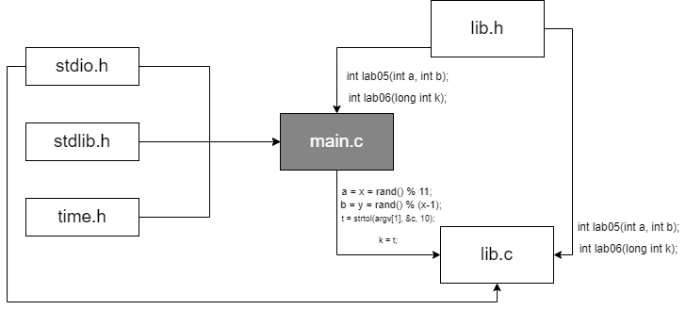

Вміст файлу "main.c"
Головний файл
Це файл, який містить точку входу функйію main, виклики функцій lab05, lab06 та
значення для аргументів цих функцій.
main(int argc, char *argv[])
Головна функція.
Аргументи
int argc, argv *c[] Аргументі які зберігають значення введені через командний рядок
argc - зберігаеє кіл-ть значень
argv - зберігае значення<br>
Послідовність дій
- Присвоїти значення аргументам argc і argv.
- - argc - int аргумент, що необхідний для обчислення всіх
щасливих квитків.
- - argv - char масив, що необхідний для збереження в собі
стартового значення для перевірки всіх квитків.
- Створити змінні, яким буде надано значення для аргументів
функцій link lab05, lab06.
- - t - зберігає стартове значення без змін, від якого
почнеться перевірка квитків для функції lab06. Його программа використовує,
якщо користувач не ввів інших данних.
- - x - зберігає випадкове значення, яке є мінімальним в
діапазоні для функції lab05.
- - y - зберігає випадкове значення, яке є максимальним числом в
діапазоні для функції lab05.
- - c - змінна яка використовується для перевірки аргументів
командного рядка.
- Згененерувати випадкові числа за допомогою генератора rand() та
функції srand(), після чого привласнити їх змінним x і y.
- Викликати функцію lab05 і присвоїти її аргументам
значення примінних x та y.
srand((unsigned int)time(NULL));
x=rand()%11;
y=rand()%(x-1);
lab05(x, y);

- Перевірити, чи були введені аргументи через командний
рядок.
- Якщо перевірка була пройдена, то переобразувати аргумент
командного рядка в значення типу int і присвоїти його змінній t
- Перевіртити, чи не менше t мінімального значення квитка
- Якщо перевірка була пройдена, то присвоїти t аргументам функції
lab06
- Якщо одна з перевірок не була пройдена, то присвоїти аргументам
функції lab06 значення за замовчуванням.
- if(t>1000 && t<9999)
- {
- lab06(t);
- }else
- {
- t=1000;
GitHub
- }
function main:
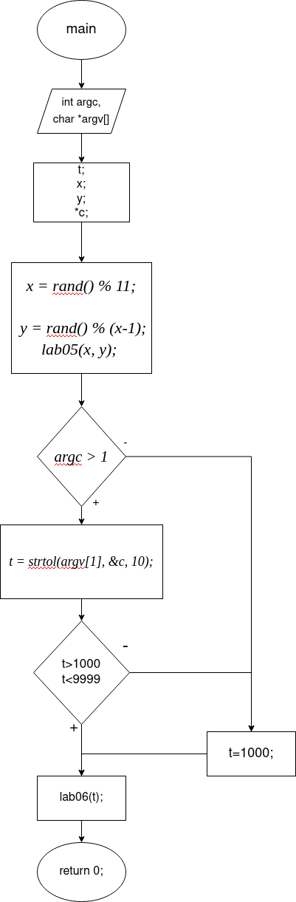
Вміст файлу "lib.c"
Бібліотечний файл
Цей файл містить реалізацію функцій lab05, lab06.
int lab05(a, b)
Ця функція знаходить найбільше просте число у випадковому діапазоні.
Аргументи
a, b - діапазон чисел у якому відбувається пошук найбільшого числа
а - найбільше число діапазону
b - найменше число діапазону<br>
Послідовність дій
- Створення змінних i, max.
- i - використовується для перевірки просте число чи ні.
- - max - зберігає найбільше просте число.
- Запуск циклу для перевірки чисел у встановленому діапазоні.
- while(a>b)
- Запуск циклу для того, щоб дізнатися число просте чи ні.
- while(b%i != 0){
- i++;
- }
- Перевірити, щоб дізнатися число виявилося простим чи ні.
Якщо воно просте, то перевірити чи більше воно числа яке зараз
зберігається в змінній max, якщо перевірка була пройдена то
присвоїти змінної max це число.
- if(b==i && b>max){
- max=b;
- }
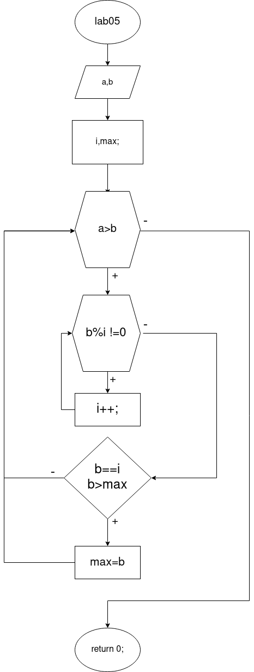
int lab06(k)
Ця функція знаходить усі щасливі квитки в діапазоні від k до 9999.
Аргументи
k - число від якого починається пошук квитків<br>
Послідовність дій
- Створення змінних A[9999],sum1,sum2,n1,n2,n3,n4,n,i.
- A - масив в який записуватимемо щасливі квитки.
- - Задати змінні sum1 і sum2 в яких буде
зберігатися суми першої і другої пари чисел.
- - Змінні n1, n2, n3, n4 зберігатимуть по одному
числу з номера квитка.
- - Змінна n – це кількість щасливих квитків.
- Створення циклу який перевіряє всі квитки від k до 9999.
- while( k<=9999)
- Розбити номер квитка на 4 числа.
- n1=k/1000;
- n2=(k/100)%10;
- n3=(k/10)%10;
- n4=k%10;
- Дізнатись суму першої і другої пари чисел .
- sum1=n1+n2;
- sum2=n3+n4;
- Якщо сума першої пари дорівнює сумі другої, то записати
цей квиток у масив і додати 1 до n (до кількості щасливих
квитків).
- if(sum1==sum2){
- A[n]=k;
- n++;
- }
- І збільшити номер квитка на +1.
- k++;
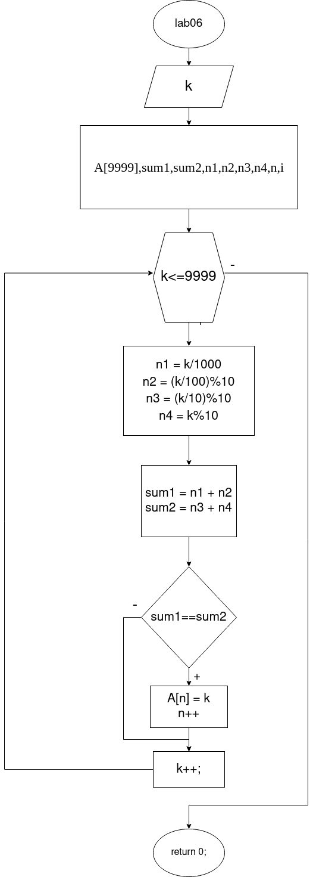
Вміст файлу "lib.c"
Бібліотечний файл
Цей файл містить декларацію функцій lab05, lab06.
int lab05(int a, int b);
int lab06(long int k);<br>
Структура проекту лабораторної роботи:
├── lab07
├── Makefile
├── README.md
└── src
├── lib.c
├── lib.h
└── main.c
Варіанти використання
- Ви можете використовувати цю програму двома методами:
Перший спосіб - це при запуску двійкового файлу, це вказати номер квитка, з
якого буде починатися розрахунок. Як згадувалося раніше, потрібно ввести лише 4-цифрове число. Якщо введено інше число, то програма почне перевірку білетів з числа 1000. Також слід зауважити що программа може почати пошук щасливих квитків тільки від одного мінімального значення, тому якщо Вам треба дізнатися кількість квитків більше, ніж в одному діапазоні, то необхідно буде запустити программу ще раз.
- Другий метод використання цієї програми - це при запуску
двійкового файлу не вводити значення командного рядка. Тоді програма видасть список щасливих
квитків від 1000 до 9999.
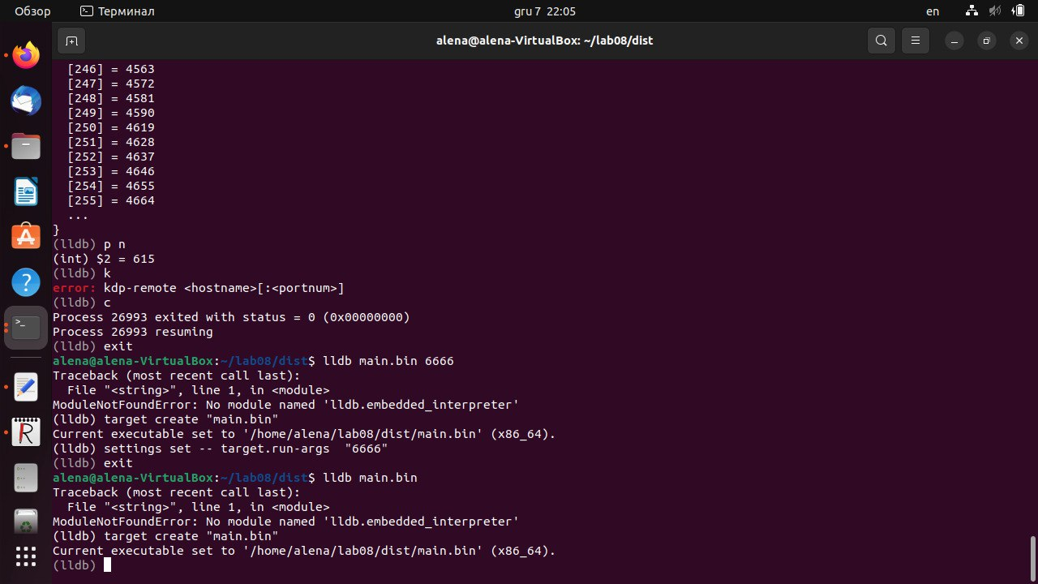
- Щоб побачити результати роботи програми, вам потрібно
завантажити її в LLDB. На початку вкажіть номер квитка. Якщо Вам потрібно дізнатися найбільше просте число, то для цього Вам знадобиться встановити точку зупинки на рядку 21 у файлі lib.c та вивести значення змінної max. Якщо Вам потрібно дізнатися кількість щасливих квитків або переглянути їх, то для цього Вам потрібно зробити точку зупинки на рядку 48 у файлі lib.c. Щоб дізнатися кількість квитків, Вам потрібно вивести змінну n. А щоб переглянути щасливі квитки, вам потрібно вивести масив А[].
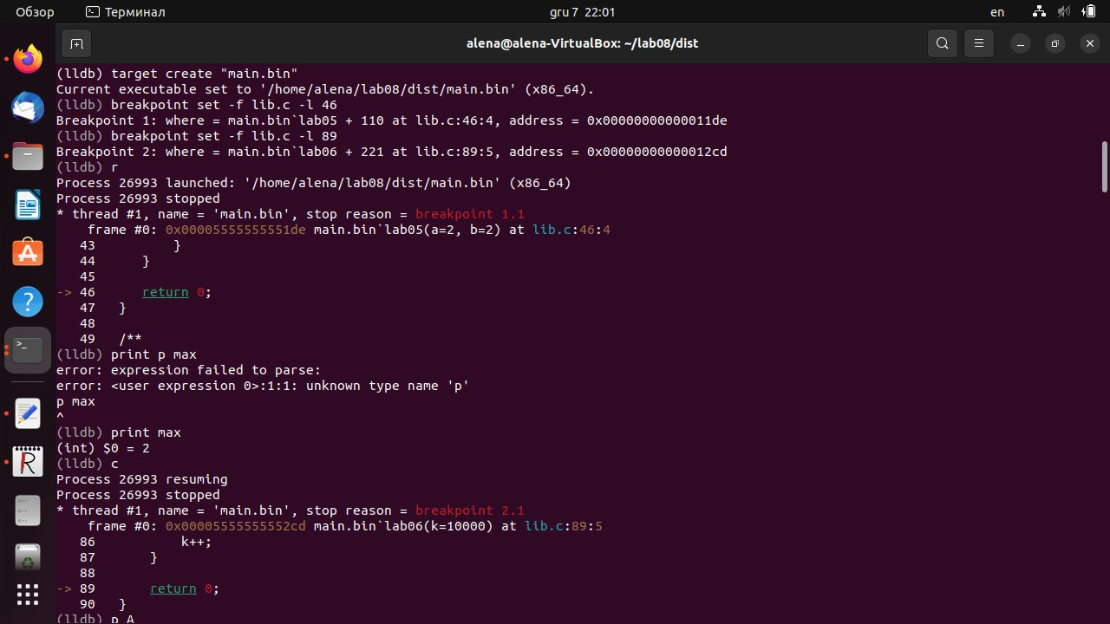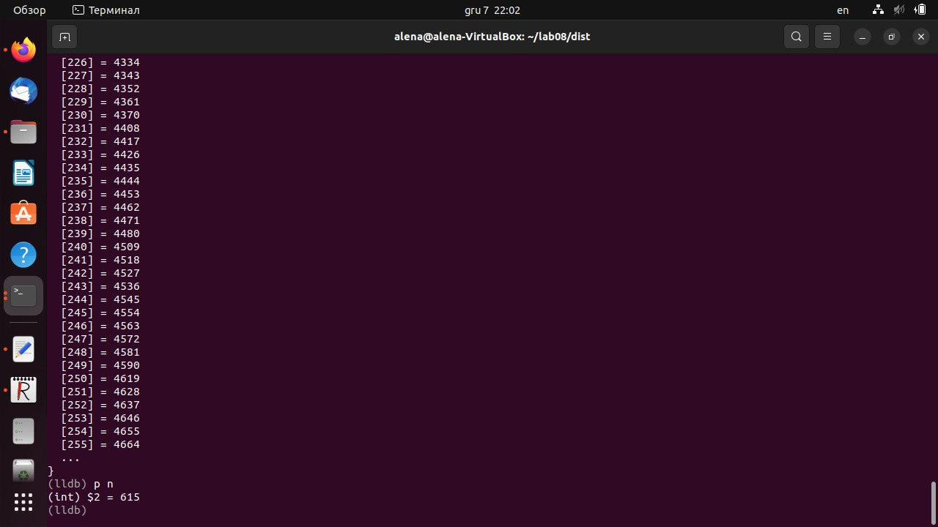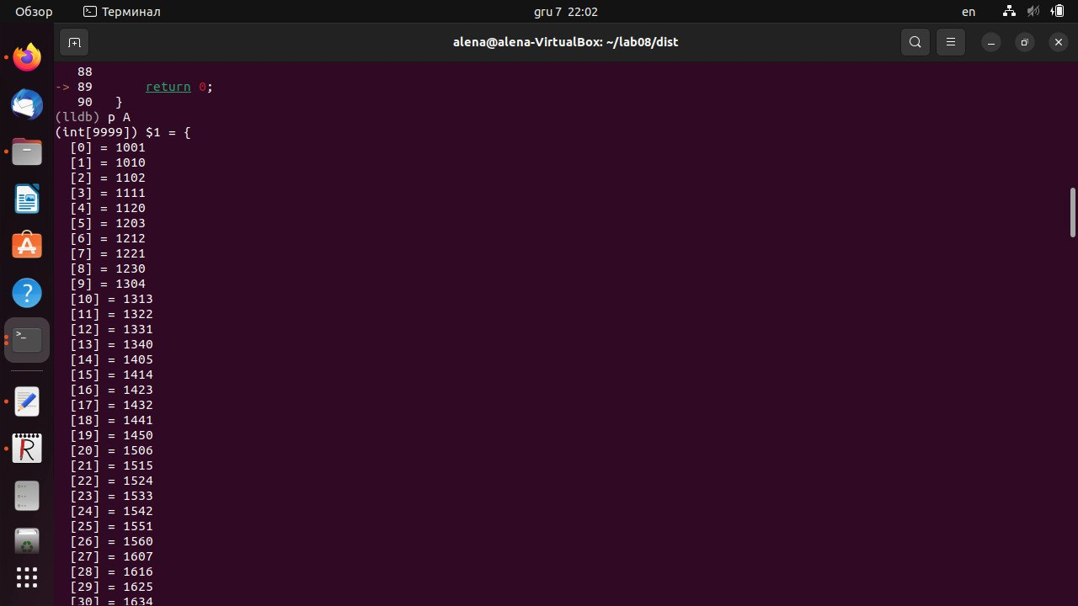
Висновок:
Навчилася користуватися функціями та правильно документувати код. Під час тестування програми були отримані результати функції lab05 - це отримання найбільшого числа в діапазоні, і робота функції labb06 - це отримання кількості щасливих квитків та їх перегляду, після введення аргументу командного рядка.

